
Technické služby města Pelhřimova,
příspěvková organizace,
Myslotínská 1740, 393 01 Pelhřimov
IČO : 49056689 DIČ:CZ49056689
Tel.565323138 E-mail:
Bankovní spojení : Komerční banka – pobočka Pelhřimov
číslo účtu : 23938261/0100

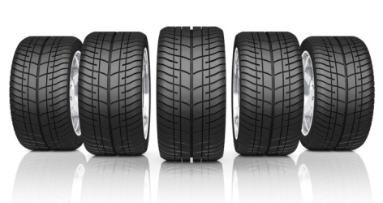
Pneuservis Šebera
Hodějovická 2028
Pelhřimov, 393 01
IČ:07230401
DIČ:CZ07230401

O B J E D N Á V K A č. 202 - OH - 227 - KA

Objednávám u Vás 6 KS pneumatik na vůz: 6J4 7273
(dle cenové nabídky ze dne 17.8.2022)

Cena: 77 460 Kč (cena bez DPH)

Datum dodání: Do 17.9.2022

Platba: Fakturou

Dodavatelská faktura musí obsahovat uvedené nebo významově totožné znění:
„Vystavitel daňového dokladu čestně prohlašuje, že není v insolvenčním ani obdobném řízení, a že se zavazuje zde vyčíslenou DPH uhradit včas a řádně příslušnému správci daně.“

Zpracoval: xxx

xxx

Schválil: Ing. HAMRLOVÁ Eva
Ředitelka TSmP

V Pelhřimově dne 17.8.2022

